**ВЛИЯНИЕ ИИ НА РЫНОК ТРУДА: МЕЖДУНАРОДНЫЙ ПРОГНОЗ И НАЦИОНАЛЬНЫЕ ПЕРСПЕКТИВЫ**

**THE IMPACT OF AI ON THE LABOR MARKET: INTERNATIONAL FORECAST AND NATIONAL PERSPECTIVES**

Мицкевич К.А.

*Витебский государственный технологический университет, г. Витебск, Республика Беларусь*

*ВВЕДЕНИЕ*

Искусственный интеллект (ИИ) — это одна из самых передовых технологий современности. ИИ способен выполнять многие задачи, которые ранее считались прерогативой человека. Он может обрабатывать большие объемы информации, принимать решения и выполнять рутинные операции. Это приводит к автоматизации многих видов работ, что, в свою очередь, вызывает серьезные изменения на рынке труда.

С одной стороны, ИИ создает новые возможности для трудоустройства. Он открывает новые отрасли и профессии, требует новых навыков и компетенций. С другой стороны, ИИ приводит к потере рабочих мест. Многие профессии, которые считались стабильными и высокооплачиваемыми, оказываются под угрозой автоматизации.

Целью данного исследования является анализ влияния ИИ на рынок труда в мире, а также оценка возможностей ИИ в области прогнозирования и анализа ситуации на рынке труда.

Для реализации поставленной цели были решены следующие задачи:

- изучен международный опыт влияния ИИ на рынок труда;

- проведена оценка рынка труда Республики Беларусь с использованием данных, полученными экспертами и ИИ;

- сделан сравнительный анализ полученных данных.

В качестве ИИ был использован генеративный ИИ (тип системы искусственного интеллекта, способной генерировать текст, изображения или другие медиаданные в ответ на подсказки).

*ПОНЯТИЕ ИИ И СФЕРЫ ЕГО ПРИМЕНЕНИЯ*

С началом промышленной революции человечество столкнулось с неимоверным ускорением в развитии технологий. Начиная с паровых машин и текстильных фабрик в 18 веке, промышленные революции последовательно приводили к радикальным изменениям в способах производства, общественной организации и повседневной жизни.

Сейчас, на пороге четвертой промышленной революции, технологические инновации объединяют в себе физический, цифровой и биологический миры, размывая грани между ними. Этот этап развития характеризуется глубокой цифровизацией и автоматизацией, в которой искусственный интеллект, интернет вещей, большие данные и другие передовые технологии сливаются в единую интегрированную экосистему.

Цифровизация проникает во все сферы жизни - от производства и логистики до образования и здравоохранения. Промышленные процессы становятся более гибкими и эффективными благодаря автоматизации и оптимизации, а обработка данных позволяет принимать решения на основе точных аналитических выводов. Рост искусственного интеллекта способствует созданию систем, способных к обучению и адаптации, что расширяет границы человеческих возможностей.

Как известно, искусственный интеллект (далее ИИ) способен выполнять задачи, требующие обработки информации, принятия решений и не только. Таким образом искусственный интеллект — это область информатики, которая занимается разработкой интеллектуальных компьютерных систем, то есть систем, обладающих возможностями, которые мы традиционно связываем с человеческим разумом, — понимание языка, обучение, способность рассуждать, решать проблемы и т. д. [1]. Как и любое другое понятие, понятие искусственного интеллекта имеет множество определений, основные из которых приведены в таблице 1.

Таблица 1 –Определения понятия искусственный интеллект с точек зрения разных авторов

|  |  |
| --- | --- |
| Авторы | Определение |
| А Барр, Э. Фейгенбаум [1] | Область информатики, которая занимается разработкой интеллектуальных компьютерных систем, то есть систем, обладающих возможностями, которые мы традиционно связываем с человеческим разумом, — понимание языка, обучение, способность рассуждать, решать проблемы и т. д. |
| Д. Маккарти [2] | Это наука и техника создания интеллектуальных машин, особенно интеллектуальных компьютерных программ |
| М. Мински [3] | Это наука о том, как заставить компьютеры делать то, что делают люди, когда они думают |
| С. Рассел и П. Норвиг [4] | Это исследование агентов, которые получают восприятие из окружающей среды и выполняют действия |
| Д. Ачин [5] | Это компьютерная система, способная выполнять задачи, требующие человеческого интеллекта |

Источник: составлено автором

Выделяют две основные разновидности искусственного интеллекта: слабый искусственный интеллект и сильный искусственный интеллект. В таблице 2 приведены характеристики указанных выше разновидностей ИИ.

Таблица 2 – Виды искусственного интеллекта и их характеристика

|  |  |
| --- | --- |
| Разновидность ИИ | Характеристика |
| Слабый ИИ | Способен решать узкоспециализированные проблемы. |
| Сильный ИИ | Может приобрести способность [мыслить](https://ru.wikipedia.org/wiki/%D0%9C%D1%8B%D1%88%D0%BB%D0%B5%D0%BD%D0%B8%D0%B5) и [осознавать](https://ru.wikipedia.org/wiki/%D0%A1%D0%B0%D0%BC%D0%BE%D1%81%D0%BE%D0%B7%D0%BD%D0%B0%D0%BD%D0%B8%D0%B5) себя как отдельную личность, способен как минимум на то, на что способен взрослый человек. |

Источник: составлено автором на основе [6]

Данные виды ИИ были выделены философом Джоном Сёрлом еще в 1980-е годы. Он ввел термины «сильный ИИ» и «слабый ИИ». Сегодняшние ИИ, если классифицировать их по Д. Сёрлу, однозначно относятся к слабым, поскольку ни у одного из них пока не зародилось самосознания. Так, можно сделать вывод о том, что сильный искусственный интеллект пока что является открытием будущего ввиду отсутствия способности мыслить самостоятельно и принимать решения в незапрограммированных ситуациях.

Также искусственный интеллект имеет различные области исследований и может быть классифицирован в зависимости от разновидности каждой из них (таблица 3).

Таблица 3 – Классификация искусственного интеллекта по областям исследований

|  |  |
| --- | --- |
| Разновидность ИИ | Характеристика |
| Машинное обучение | Разработка систем, которые могут обучаться на данных без явного программирования. |
| Глубокое обучение | Разработка систем, которые могут видеть и понимать окружающий мир. |
| Обработка естественного языка | Разработка систем, которые могут понимать и генерировать человеческий язык. |
| Робототехника | Разработка роботов, которые могут выполнять задачи в реальном мире. |

Источник: составлено автором на основе [7]

При этом машинное обучение и глубокое обучение являются наиболее активными областями исследований, в то время как компьютерное зрение, обработка естественного языка и робототехника - более зрелыми областями исследований. Однако, несмотря на различные подходы и определения, искусственный интеллект является быстро развивающейся областью исследований, которая имеет потенциал изменить мир во многих отношениях.

Особенно важным для данного исследования является разделение искусственного интеллекта на традиционный и генеративный. Традиционный ИИ, часто называют узким ИИ, данная разновидность ориентирована на интеллектуальное выполнение или решение конкретной задачи. ИИ такого типа относится к системам, которые предназначены для реагирования на определенный набор входных данных. Такие системы способны обучаться с помощью данных и принимать решения или прогнозы на их основе. Примерами традиционного ИИ являются широко известные голосовые помощники, такие как Alexa или Siri, а также рекомендательные системы Amazon или Netflix, поисковый алгоритм Google. Их обучили следовать определенным правилам, выполнять определенную работу, но они не создают ничего нового. Для наглядности часто приводится пример с игрой в компьютерные шахматы: алгоритмы могут предугадывать ходы игрока и делать свои собственные, опираясь на заранее придуманные стратегии, не изобретая новых. Таков механизм традиционного ИИ.

Генеративный ИИ в свою очередь способен не просто использовать уже существующие и реализованные механизмы, а создавать новые на основе тех знаний, которые ему предоставили. Он может создавать оригинальный, творческий контент, будь то текст, изображение, музыка или компьютерный код. Модели генеративного ИИ обучаются на наборе данных и после изучения основных закономерностей генерируют новые данные, повторяющие обучающий набор.

Яркий пример генеративного ИИ — GPT-4, модель языкового прогнозирования OpenAI, которая была обучена на огромном количестве текстов, способная создавать тексты, практически неотличимые от текстов, написанных человеком.

Далее в исследовании под понятием искусственного интеллекта будет пониматься именно генеративный ИИ, то есть тот вид ИИ, который демонстрирует наиболее сильные сходства с так называемым естественным интеллектом – интеллектом обычного живого человека, ввиду своей способности создавать новые продукты собственной деятельности. На рисунке 1 представлены основные сферы применения технологий ИИ.

*Рисунок 1 - Сферы применения технологий ИИ*

Источник: составлено автором

Как видно, на сегодняшний день механизмы ИИ используется в таких сферах, как медицина (постановка диагноза, регистрация данных, а также выполнение функций ассистента врача), образование (адаптивное обучение, прокторинг), промышленность (автоматизация рабочих процессов), сельское хозяйство (распознавание заболеваний растений, обнаружение и удаление сорных растений на полях, экономный расход удобрений). ИИ применяется также в сфере дорожного движения (определение мест ДТП, отслеживание плотности автомобильного потока и не только).

Как видно, уже на данный момент ИИ способен выполнять широкий спектр задач разного рода в различных сферах, что в перспективе приведет к значительному изменению ситуации на рынке труда в ближайшем будущем.

*МЕЖДУНАРОДНЫЕ ПРОГНОЗЫ ВЛИЯНИЯ ИИ НА РЫНОК ТРУДА (РТ)*

Недавние разработки в области искусственного интеллекта породили новые опасения по поводу крупномасштабных потерь рабочих мест, вызванных способностью автоматизировать быстро расширяющийся набор задач (включая нерутинные когнитивные задачи) и его потенциалом влияния на каждый сектор экономики.

Кроме того, существуют опасения по поводу благополучия сотрудников и более широкой рабочей среды, связанные с идеей о том, что ИИ может вскоре стать распространенным на рабочих местах, и подрывать место людей на нем. Однако ИИ также обладает потенциалом дополнять и расширять человеческие возможности, что в перспективе приведет к повышению производительности, увеличению спроса на человеческий труд и улучшению качества рабочих мест. Из чего следует, что с развитием и расширением возможностей ИИ связывают с одной стороны глобальные сокращения рабочих мест на рынке труда ввиду наибольшей эффективности применения ИИ в целях автоматизации разного рода рабочих процессов; с другой стороны распространение и широкое внедрение механизмов ИИ уже создает предпосылки для создания профессий, связанных с его обслуживанием и внедрением, а также для повышения значимости человеческого труда в целом.

Согласно исследованию глобального института McKinsey [8] при использовании возможностей генеративного ИИ к 2030 году автоматизация сможет взять на себя задачи, на которые будет приходиться 21,5% отработанного времени в экономике США. При этом добавление возможностей генеративного ИИ позволит автоматизировать порядка 30% сегодняшнего рабочего времени, что особенно повысит эффективность работы в сферах, приведенных на рисунке 2 [8].

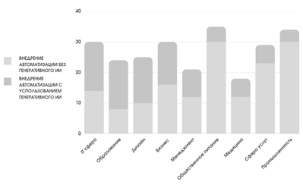

*Рисунок 2 - Средний показатель внедрения автоматизации к 2030 году как доля времени, затрачиваемого на трудовую деятельность, %*

Источник: составлено автором на основе [8]

По данным исследования к 2030 году ожидается прирост рабочих мест в сфере здравоохранения, примерно на 23% увеличится спрос на рабочие места в сфере STEM (технические, научные и инженерные узкопрофильные специальности) ввиду перехода экономики на цифровые технологии. При этом ожидаются потери рабочих мест в сфере офисной поддержки, обслуживании клиентов и сфере общественного питания. На рисунке 3 показаны ожидаемые изменения в востребованности различных профессий к 2030 году.

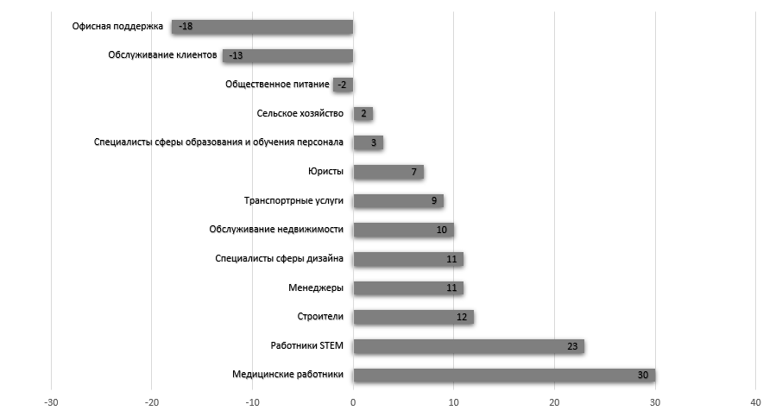

*Рисунок 3 - Изменение спроса на профессии к 2030 году, %*

Источник: составлено автором на основе [8]

Как видно, больше всего могут пострадать работники, занятые на должностях с более низкой заработной платой и требованиями к образованию.

Касаемо генеративного ИИ и его потенциального влияния на рынок труда, если объединить генеративный искусственный интеллект со всеми другими технологиями автоматизации, потенциальный рост может быть очень большим. Так, все виды автоматизации могут способствовать росту производительности труда в США до 3–4 процентов в год при среднем сценарии внедрения. Однако это потребует значительных действий со стороны заинтересованных сторон в государственном и частном секторах. Работникам потребуется поддержка в освоении новых навыков. Также необходимо смягчать и контролировать другие риски, связанные с генеративным ИИ. Но если состояние на рынке труда и все связанные с процессом автоматизации риски будут находиться под контролем, генеративный ИИ может внести существенный вклад в экономический рост.

По данным отчета всемирного экономического форума «Будущее работы» [9], основанном на данных опроса крупнейших работодателей мира (в опросе приняли участие 803 компании, в которых в совокупности занято более 11 миллионов работников и которые охватывают 27 отраслей и 45 стран мира), в течение следующих 5-ти лет вследствие влияния таких факторов, как внедрение ИИ, оцифровка и иные факторы (переход на экологически чистую энергию и перераспределение цепочек снабжения) ожидается изменение четверти всех рабочих мест мира. Внедрение ИИ в свою очередь окажет двоякое влияние на обстановку на рынке: несмотря на значительное сокращение рабочих мест определенных отраслей (около 75% опрошенных компаний заявили о планах внедрения технологий ИИ в течение следующих 5-ти лет, что вызовет сокращение до 26 миллионов рабочих мест на административных и учетных должностях, включая кассиров, продавцов и бухгалтеров), влияние большинства технологий будет положительным в течение 5-ти следующих лет, так как аналитика больших данных , технологии управления и кибербезопасность станут главными факторами роста занятости.

В соответствии с описанными выше перспективами изменений на рынке труда Всемирным экономическим форумом был составлен список профессий, которые будут наиболее и наименее востребованы в ближайшие годы, показанный в таблице 4.

Таблица 4 – Список наиболее и наименее востребованных профессий по прогнозам Всемирного экономического форума

|  |  |
| --- | --- |
| Наиболее быстро развивающиеся и распространяющиеся рабочие места | Наиболее быстро сокращающиеся рабочие места |
| Специалисты по искусственному интеллекту и машинному обучению | Банковские сотрудники и смежные профессии |
| Менеджеры по устойчивому развитию | Сотрудники почтовой службы |
| Бизнес-аналитики | Кассиры |
| Эксперты в сфере информационной безопасности | Операторы ввода данных |
| Специалисты в сфере финансовых услуг (финтех) | Секретари |
| Дата-аналитики и дата-инженеры | Работники в сфере учета материалов и складскому учету |
| Специалисты по робототехнике | Бухгалтеры |
| Инженеры по электротехнологиям | Финансовые и страховые работники |
| Операторы сельскохозяйственного оборудования | Коммивояжеры и смежные профессии |
| Специалисты по цифровой трансформации | Чиновники |

Источник: составлено автором на основе [9]

В отчете рассказывается о том, что по прогнозам работодателей прогрессирующее внедрение технологий и растущая цифровизация в ближайшее время вызовут наибольшие изменения на рынке труда и станут положительным фактором для создания рабочих мест. При этом более ¾ опрошенных компаний планируют внедрять технологии больших данных, облачных вычислений и искусственного интеллекта в ближайшие пять лет.

В прогнозе инвестиционного банка Goldman Sachs [10] говорится следующее: искусственный интеллект окажет серьезное влияние на многие отрасли, влияя на ситуацию с занятостью в секторах здравоохранения и сельского хозяйства. Поскольку искусственный интеллект продолжает развиваться, ожидается, что спрос на работников в области робототехники и разработки программного обеспечения будет расти с невероятной скоростью. При этом сообщается, что за последние 20 лет неустанно развивающиеся процессы автоматизации лишили людей 1,7 миллиона профессий. Однако не все так печально, так как исследования показывают, что технологии автоматизации смогут создать до 97 миллионов новых рабочих мест к 2025 году. В таблице 5 представлен список наиболее и наименее востребованных профессий будущего по мнению Goldman Sachs [10].

Таблица 5 – Список наименее востребованных профессий по прогнозам Goldman Sachs

|  |  |
| --- | --- |
| Наиболее востребованные профессии будущего | Наименее востребованные профессии будущего |
| Консультанты по искусственному интеллекту | Рабочие места на производстве |
| Аналитики данных | Банковские и офисные сотрудники |
| Инженеры по искусственному интеллекту | Административные служащие |
| UX/UI-дизайнеры | Работники в сфере транспорта и логистики |
| Бизнес-стратеги | Работники в сфере медицинских услуг |
| Специалисты по кибербезопасности | Финансовые и страховые работники |
| Инженеры-робототехники | Творческие професии |

Источник: составлено автором на основе [10]

В прогнозе также упоминаются следующие плюсы и минусы применения ИИ на рынке труда, показанные на рисунке 4.

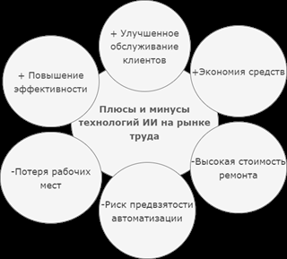

*Рисунок 4 – Плюсы и минусы применения ИИ на рынке труда*

Источник: составлено автором на основе [10]

Таким образом, основываясь на прогнозах, содержание которых приведено выше, можно с уверенностью заключить, что технологии генеративного ИИ уже начали процесс создания новой эры на рынке труда. По данным прогнозов наиболее уязвимыми перед развитием технологий генеративного ИИ станут такие профессии, как офисные рабочие, работники сферы обслуживания, в то время как специалисты в области STEM будут все более востребованы работодателями. Отдельные прогнозы сообщают о дальнейшем увеличении спроса на работников медицинской сферы. В широком смысле, чтобы воспользоваться всеми преимуществами генеративного ИИ и сделать работу более продуктивной, работодателям и более широким экосистемам необходимо будет установить четкие руководящие принципы и ограничения, связанные с использованием ИИ, а работникам придется рассматривать процессы автоматизации не как разрушителей рабочих мест, а как средства, улучшающие работу. Работникам необходимо будет освоить навыки управления и использования технологий ИИ и автоматизации в целом и, что немаловажно, грамотно использовать остальное время, чтобы сосредоточиться на более ценных видах деятельности.

*ГЕНЕРАТИВНЫЙ ИИ И ЕГО ВЛИЯНИЕ НА РЫНОК ТРУДА: ОПЫТ РЕСПУБЛИКИ БЕЛАРУСЬ*

В рамках данной работы проведем исследование рынка труда Республики Беларусь.

Для исследования мы обратимся к версии GPT-3.5 [чат-бот](https://ru.wikipedia.org/wiki/%D0%92%D0%B8%D1%80%D1%82%D1%83%D0%B0%D0%BB%D1%8C%D0%BD%D1%8B%D0%B9_%D1%81%D0%BE%D0%B1%D0%B5%D1%81%D0%B5%D0%B4%D0%BD%D0%B8%D0%BA)а ChatGPT, сведения о мире которого оканчиваются сентябрем 2021 года, то для и наглядности исследования обратимся к анализу рынка труда Республики Беларусь, предоставленному сервисом по подбору вакансий rabota.by [11] за 2021 год.

В анализе rabota.by сказано, что в 2020 году происходило снижение вакансий в сферах, связанных с развлечениями, отдыхом, массовыми мероприятиями, а также сокращалось количество вакансий и обучающих программ для студентов и молодых специалистов. Однако в 2021 году было зафиксировано следующее (рисунок 5).

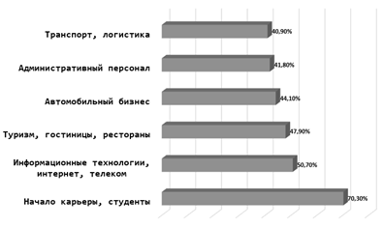

*Рисунок 5 – Прирост количества вакансий в указанных сферах в 2021 году по сравнению с 2020 годом*

Источник: составлено автором на основе [11]

Как видно, в 2021 году наблюдался серьезный прирост вакансий с вышеупомянутых сферах.

Уже тогда сохранялась устойчивая тенденция на увеличение спроса на специалистов в области ИТ (информационных технологий), а также были востребованы специалисты в сфере продаж, представители рабочих специальностей, транспорта и логистики. На рисунке 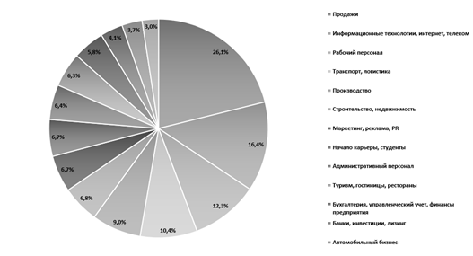6 представлена структура вакансий за 2021 год.

*Рисунок 6 – Структура вакансий в 2021 году в Республике Беларусь*

Источник: составлено автором на основе [11]

При этом отмечалось снижение соискательской активности, то есть спрос на рынке труда 2021 года не соответствовал предложению. Причиной тому в том числе явилась пандемия COVID-19 2020-го года, ввиду которой часть специалистов была вынуждена отправиться на поиски новой работы или подработки. Позже, когда ситуация на рынке труда стала стабильной и необходимость в очередной смене места работы отпала, количество вакансий начало расти, а конкуренция снижалась. Кроме того, один из опросов Исследовательского центра rabota.by подтвердил, что многие соискатели занимали позицию выжидания: кто-то отказывался от поиска новой работы из-за отсутствия достаточной финансовой независимости, кто-то отложил поиски работы по семейным обстоятельствам, а кто-то нашел подработку в дополнение к основному заработку и работал по совместительству.

Именно поэтому в 2021 году количество резюме оказалось ниже, чем в 2020-м. [Также по данным Министерства труда и социальной защиты](https://www.mintrud.gov.by/activity/sostojanie) на 1 января 2022 года на учете в качестве безработных состояло 5,3 тысяч человек, что на 26,1% меньше, чем на 1 января 2021 года (7,2 тысячи человек). Вместе с этим можно предположить, что соискатели не были настроены на активную смену места работы без серьезных оснований. Однако, несмотря на снизившуюся активность соискателей, по отношению к 2020-му году произошел прирост количества резюме в сферах, показанных на рисунке 7.

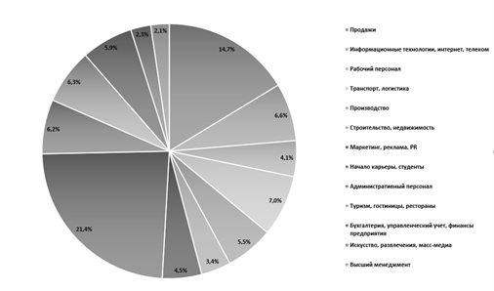

*Рисунок 7 – Структура резюме в 2021 год в Республике Беларусь*

Источник: составлено автором на основе [11]

В целом рынок труда в 2021 году характеризовался приспособлением населения к жизни в условиях существования вируса COVID-19, последствием которого стала некоторая пассивность со стороны соискателей труда. Приведенные выше данные демонстрируют наибольший интерес нанимателей к работникам в сфере продаж, а также информационных технологий, которые уже тогда были популярны и актуальны. В свою очередь среди соискателей труда наибольший процент составляли студенты в начале собственной карьеры, а также работники в сфере продаж.

Разберем оценку рынка труда Республики Беларусь, сгенерированный чат-ботом с искусственным интеллектом ChatGPT (версия GPT-3.5). Для того, чтобы получить корректный ответ на вопрос было необходимо сформулировать правильный запрос. Созданный запрос звучал так: «Проанализируй рынок труда Республики Беларусь 2021 года и сделай свой собственный прогноз, опираясь на данные, зафиксированные на моменте сентября 2021 года». Получили следующий ответ чат-бота, который включал в себя содержание, приведенное на рисунке 8.

*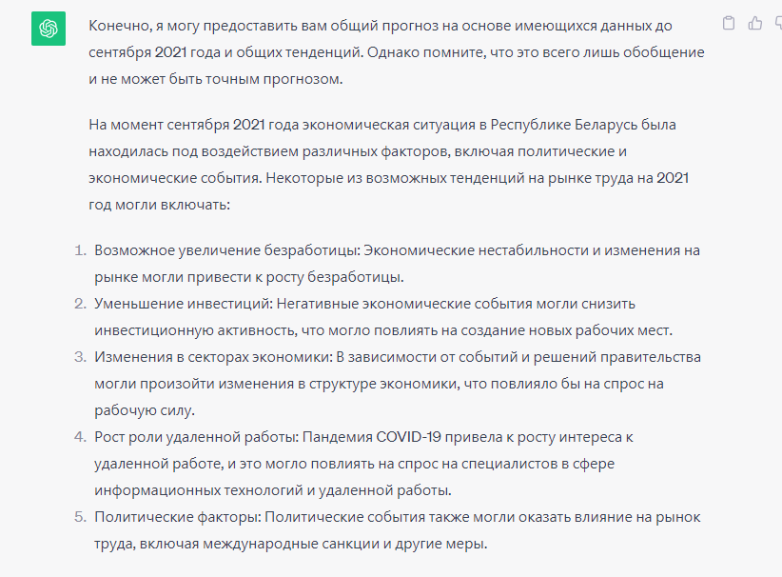Рисунок 8 – Анализ, составленный чат-ботом ChatGPT по рынку труда Республики Беларусь 2021 года*

Источник: составлено автором

Данный ответ содержал лишь общие сведения о возможных тенденциях на рынке труда Республики Беларусь 2021 года, поэтому было принято решение получить более конкретный ответ. Был сформулирован следующий запрос: «Назови шесть наиболее и шесть наименее востребованных профессий в Республике Беларусь на момент сентября 2021 года». Полученный ответ представлен на рисунке 9.

*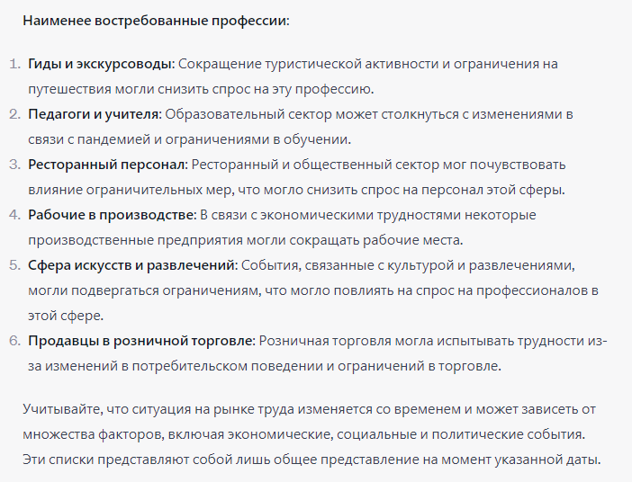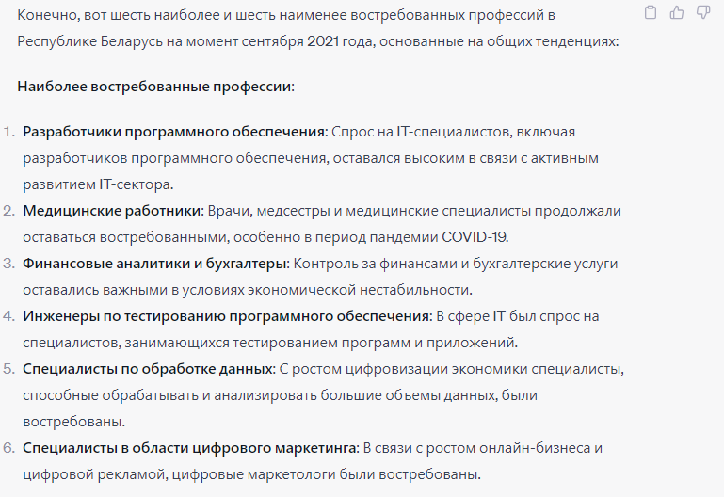Рисунок 9 – Наиболее и наименее востребованные профессии в Республике Беларусь 2021 года по мнению чат-бота ChatGPT*

Источник: составлено автором

Из ответа, сгенерированного ИИ, можно сделать вывод о том, что его анализ и прогноз касаемо рынка труда Республики Беларусь указывают на факт общего оценивания всей совокупности эпидемиологических, политических и экономических факторов, влиявших на состояние, в котором находился рынок труда Республики Беларусь в 2021 году искусственным интеллектом. При этом в числе наиболее востребованных специальностей указываются в первую очередь специальности, связанные с разработкой, внедрением, и тестированием программного обеспечения, специальности в сфере интернет-маркетинга и медицинские специальности, а список наименее востребованных профессий составляют профессии сферы услуг, розничной торговли, а также учителя и педагоги, экскурсоводы и профессии в сфере искусства и дизайна. При этом анализ, сгенерированный ИИ, неполностью сходится с анализом, созданным сотрудниками rabota.by. Так, например, в списке наиболее востребованных профессий ИИ ничего не упоминает о работниках сферы продаж, являвшихся самыми востребованными специалистами на рынке труда Республики Беларусь в 2021 году по данным сервиса по подбору вакансий rabota.by.

Проведем анализ текущей ситуации на рынке труда Республики Беларусь, опираясь на данные за 2022 год. Согласно данным анализа рынка труда Республики Беларусь сервисом ilex.by [12], в 2022 году в стране наблюдался большой спрос на работников различного рода технических и рабочих специальностей: от инженеров до слесарей и грузчиков. Исходя из этого можно предположить о возможностях роста спроса на средне-специальное образование у молодежи, при этом работники сферы офисной поддержки и административные служащие периодически будут переквалифицироваться в представителей технических специальностей.

Как и в 2021 году, в республике сохраняется спрос на работников в сфере продаж, наиболее востребованными из них являются менеджеры по продажам, кассиры и продавцы-консультанты.

Также отмечается снижение вакансий ИТ-специальностей, однако в текущем году сохраняется спрос на такие специальности, как тестирование ПО, PHP-разработка, Java-разработка и Frontend. Кроме того, на данный момент возобновляется и укрепляется спрос на специалистов по анализу данных, отмечают эксперты rabota.by [13].

При этом в недавнем исследовании ранее упомянутого сервиса по подбору вакансий rabota.by [13] сообщается о том, что в начале 2023 года наблюдалась тенденция по увеличению числа вакансий, более того, начало второго квартала было аналогичным: во втором квартале 2023 года в сравнении со вторым кварталом 2022 года был зафиксирован рост количества вакансий во всех сферах кроме сферы «Информационных технологий», так как там произошло незначительное снижение порядка 2,7%. Отмечается серьезная нехватка сотрудников рабочих и прикладных специальностей.

По сравнению с первым кварталом текущего года в стране наблюдается рост числа вакансий во всех профессиональных сферах без исключения. Наибольшее увеличение вакансий произошло в следующих областях:

* «Наука, образование»: +47,3%;
* «Рабочий персонал»: +45,8%;
* «Строительство, недвижимость»: +40,5%;
* «Домашний персонал»: +38,1%;
* «Туризм, гостиницы, рестораны»: +36,8%;
* «Транспорт, логистика»: +35,0%.

Среди вакансий лидирующие позиции занимают такие профессиональные сферы, как: «Продажи» (36,5% от общего количества вакансий), «Начало карьеры, студенты» (19,1%), «Рабочий персонал» (17,9%) и «Транспорт, логистика» (16,0%). В сравнении с данными прошлого года, доля этих специализаций в структуре резюме увеличилась, а в сфере ИТ снова снизилась и в структуре вакансий опустилась аж на восьмую строку. На рисунке 10 представлена структура вакансий за вторые кварталы 2022 и 2023 годов.

*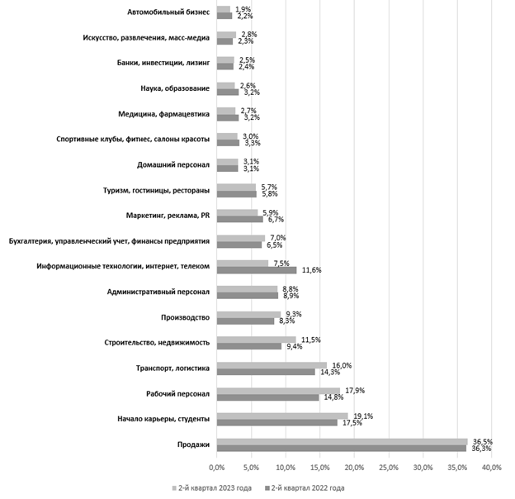Рисунок 10 – Структура вакансий за 2-ой квартал 2022 и 2-ой квартал 2023 гг.*

Источник: составлено автором на основе [13]

Как видно, наибольшее количество вакансий зафиксировано в сфере продаж. Также на втором месте по числу вакансий находятся вакансии, связанные с началом карьеры студентов. При этом ситуация на рынке труда Республики Беларусь 2023 и 2022 гг. несколько отличается от ситуации 2021 года: несмотря на то, что вакансии в сфере продаж составляют наибольшее число из общей структуры вакансий, можно заметить серьезное снижение количества вакансий в сфере информационных технологий и увеличение вакансий, связанных с началом карьеры студентов. Проанализируем структуру резюме за второй квартал 2022 и 2023 гг., представленную на рисунке 11.

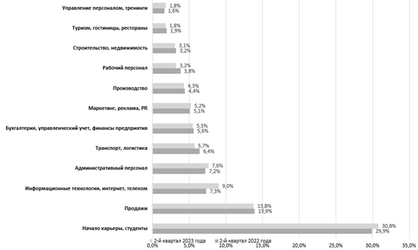

*Рисунок 11 – Структура резюме за 2-ой квартал 2022 и 2-ой квартал 2023 гг.*

Источник: составлено автором на основе [13]

Из рисунка видно, что наибольшее предложение наблюдается со стороны студентов в начале своей профессии, а также работников сферы продаж и информационных технологий. Таким образом со стороны нанимателей наиболее популярны профессии, связанные со сферой продаж, студенты в начале карьеры, а также рабочий персонал. В то же время со стороны соискателей наиболее частыми являются резюме студентов в начале карьеры, представителей сферы продаж и информационных технологий. Сравнивая ситуацию на рынке труда Республики Беларусь 2021. 2022 и 2023 гг., можно сделать следующие выводы:

* спрос и предложение специалистов в области продаж увеличиваются;
* происходит уменьшение спроса и увеличение предложения специалистов в области информационных технологий;
* увеличиваются спрос и предложение труда со стороны студентов в начале карьеры;
* наименьшей популярностью со стороны нанимателей пользуются специалисты в области автомобильного бизнеса;

Затем рассмотрим анализ и частичный прогноз по рынку труда Республики Беларусь, сгенерированный чат-ботом с [искусственным интеллектом](https://ru.wikipedia.org/wiki/%D0%98%D1%81%D0%BA%D1%83%D1%81%D1%81%D1%82%D0%B2%D0%B5%D0%BD%D0%BD%D1%8B%D0%B9_%D0%B8%D0%BD%D1%82%D0%B5%D0%BB%D0%BB%D0%B5%D0%BA%D1%82) Bard, разработанным компанией [Google](https://ru.wikipedia.org/wiki/Google_(%D0%BA%D0%BE%D0%BC%D0%BF%D0%B0%D0%BD%D0%B8%D1%8F)). Как и в случае с ChatGPT, формулируем запрос: «На основании доступных тебе последних данных проанализируй рынок труда Республики Беларусь 2023 года и составь собственный прогноз на 2024 год». Получили следующий ответ, представленный на рисунке 12.

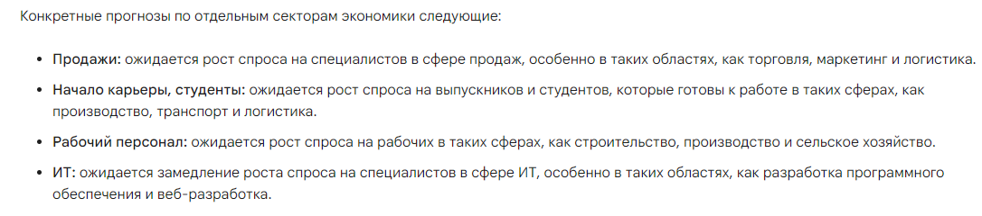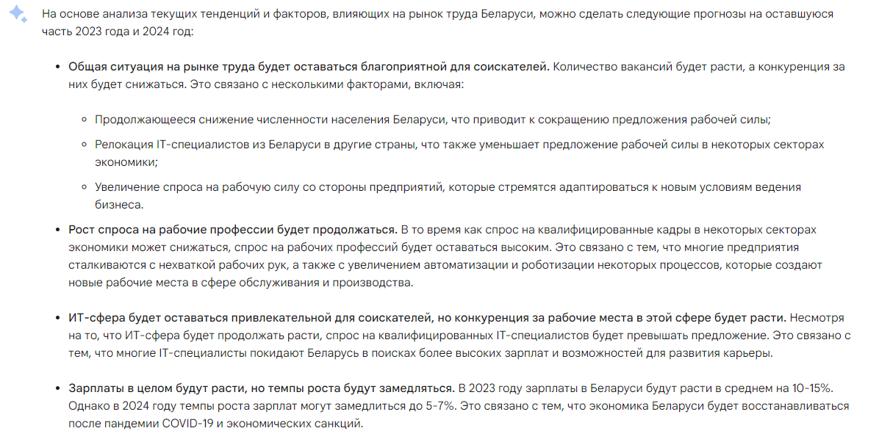

*Рисунок 12 – Прогноз чат-бота Bard касаемо рынка труда Республики Беларусь в 2023-2024 год*

Источник: составлено автором

Как видно, данный анализ-прогноз отражает лишь общие тенденции на рынке труда Республики Беларусь, однако очень важно отметить тот факт, что данные тенденции во многом совпадают с реальными тенденциями, описанными ранее в прогнозе сервиса по подбору вакансий rabota.by, а именно:

* снижение спроса на специалистов сферы ит;
* увеличение спроса на работников в сфере продаж;
* рост спроса на студентов в начале карьеры;
* увеличение спроса на представителей рабочего персонала.

Стоит отметить, что в прогнозе, созданном ИИ, просматриваются схожие с прогнозом сервиса rabota.by словесные обороты и формулировки, что говорит о том, что при генерировании собственного ответа ИИ активно использовал уже имеющиеся прогнозы по рынку труда рассматриваемой страны и делал собственные заключения и пояснения на их основе.

Разумеется, данный ответ не является достаточным для создания каких-либо выводов, так как в данном ответе недостаточно конкретики, поэтому формулируем запрос, аналогичный запросу, который мы создавали для чат-бота с ИИ ChatGPT: «Назови шесть наиболее и шесть наименее востребованных профессий в Республике Беларусь в 2023-2024 годах». На рисунках 13-14 представлен ответ рассматриваемого чат-бота с ИИ.

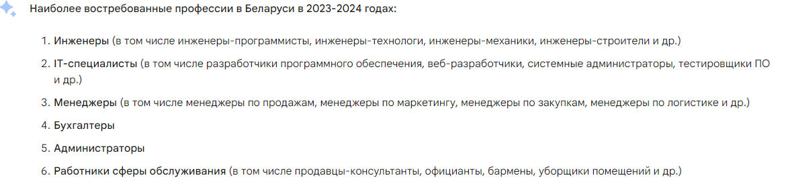

*Рисунок 13 – Наиболее востребованные профессии в Республике Беларусь 2023-2024 гг. по мнению чат-бота Bard*

Источник: составлено автором

Как видно, данный прогноз, созданный чат-ботом с ИИ Bard, предоставил прогноз, не похожий полностью ни на один из рассматриваемых ранее прогнозов. При этом, как и в прогнозе чат-бота с ИИ ChatGPT, здесь на первых местах по популярности и востребованности указаны профессии инженеров и специалистов в области ИТ.

Рассмотрим список наименее популярных профессий, представленный на рисунке 1.22.

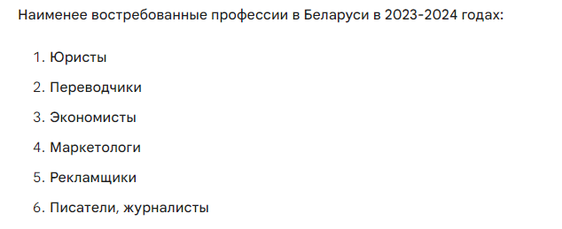

*Рисунок 14 – Наименее востребованные профессии в Республике Беларусь 2023-2024 гг. по мнению чат-бота Bard*

Источник: составлено автором

Данный список также не повторяет никакой из описанных выше прогнозов, однако можно отметить некоторые сходства с прогнозами мирового масштаба, рассмотренными ранее (данные прогнозы упоминают о снижении востребованности профессий юристов и экономистов).

*ЗАКЛЮЧЕНИЕ*

Проведенное исследование позволяет сделать следующие выводы:

* прогнозы, сгенерированные ИИ, далеко не полностью совпадают с прогнозами, созданными учеными и экспертами в области рынка труда Республики Беларусь;
* прогнозы ИИ не являются абсолютно точными: например, ChatGPT, формально находясь в сентябре 2021 года, утверждает, что одними из наименее востребованных профессий в Республике Беларусь будут профессии в области производства, в то время на сегодняшний день данные профессии находятся в структуре вакансий на шестом месте по востребованности, что указывает на их актуальность. Также ChatGPT указывает на увеличение спроса на специалистов в области ИТ, в то время как в 2023 году регистрируется снижение числа вакансий на представителей данной сферы;
* прогнозы, созданные ИИ, не являются абсолютно оригинальными, то есть они так или иначе представляют собой некоторый продукт анализа мировых прогнозов касаемо рынка труда, прогнозов по рынку труда отдельных стран и, возможно, некоторых своих заключений, которые иногда могут быть весьма неожиданными и неоднозначными.
* Таким образом, искусственный интеллект, предоставленный для широкого пользования, пока не способен самостоятельно делать корректные заключения касаемо рынков труда различных стран. Однако, как нам известно, генеративный ИИ способен обучаться самостоятельно на основе различной информации, которая уже существует. Во-первых, ИИ сможет делать прогнозы в режиме реального времени, что позволит быстрее реагировать на изменения на рынке труда. Во-вторых, ИИ сможет учитывать больше факторов, чем человек, что сделает его прогнозы более точными. Однако, несмотря на эти преимущества, необходимо учитывать и потенциальные риски использования ИИ для прогнозирования рынка труда: прогноз может быть предвзятым, а также использоваться для манипулирования рынком труда. В целом, использование ИИ для прогнозирования рынка труда имеет как преимущества, так и риски. Для того чтобы минимизировать риски, необходимо тщательно контролировать использование ИИ и учитывать его потенциальные ограничения.

*СПИСОК ИСПОЛЬЗОВАННЫХ ИСТОЧНИКОВ*

1. Barr, A., Feigenbaum E. (1989), Handbook of Artificial Intelligence, Los Altos, 1989. – 442 с
2. McCarthy, J. (2004). What is artificial intelligence?, Stanford University, 2004. – 2 с
3. Minsky, M. (1982) Why people think computers can’t, *AI Magazine, 1982*. – 29 с
4. [Russell](http://www.cs.berkeley.edu/~russell), S., [Norvig](http://www.norvig.com/), P. (1995) Artificial Intelligence: A Modern Approach, [*Prentice Hall*](https://en.wikipedia.org/wiki/Prentice_Hall)*, 1995*. – 2 с
5. Д. Ачин. Japan AI Experience
6. Searle, J. (1984) Minds, Brains and Science, *Cambridge, Massachusetts: Harvard University Press*, 1984. – 44 с
7. Википедия. (2023) Искусственный интеллект. wikipedia.org, 2023 [Электронный ресурс]. URL: <https://ru.wikipedia.org/wiki/Искусственный_интеллект>
8. , K.,  [Sanghvi](https://www.mckinsey.com/our-people/saurabh-sanghvi)**,** S., Singh Dandona, G., [Madgavkar](https://www.mckinsey.com/our-people/anu-madgavkar)**,** A., [Chui](https://www.mckinsey.com/our-people/michael-chui)**,** M**.,** [White](https://www.mckinsey.com/our-people/olivia-white), O., Hasebe, P. (2023)Generative AI and the future of work in America, [*McKinsey Global Institute*](https://www.mckinsey.com/mgi/overview), 2023*,* [Электронный ресурс] URL: https://www.mckinsey.com/mgi/our-research/generative-ai-and-the-future-of-work-in-america
9. Schwab, K., Zahidi, S. (2020) The future of jobs report, *World economic forum,* 2020, [Электронный ресурс] URL: <https://www.weforum.org/publications/the-future-of-jobs-report-2020/>
10. Briggs, J. (2023) Generative AI could raise global GDP by 7%, *Goldman Sachs*, 2023, [Электронный ресурс] URL: https://www.goldmansachs.com/intelligence/pages/generative-ai-could-raise-global-gdp-by-7-percent.html
11. Итоги 2021 года на рынке труда: активный наем, интерес к удаленке и снижение конкуренции. [Электронный ресурс] // rabota.by. Режим доступа: https://vitebsk.rabota.by/article/29846 – Дата доступа: 25.09.2023.
12. Команда ILEX. «Белые» воротнички превратятся в «синие». Что ждет рынки труда в Беларуси, России, США и ЕС. [Электронный ресурс] // ILEX.by. Режим доступа: https://rabota.by/article/31718?hhtmFrom=main
13. Итоги 2 квартала 2023 года: рынок труда снова встал на сторону соискателей? [Электронный ресурс] // rabota.by. Режим доступа: <https://rabota.by/article/31718?hhtmFrom=main>